Конспект урока 2.1 Обзор систем контроля версий
VCS (Version Control System) - системы контроля версий.
Решаемые задачи:
Поддержка нескольких версий кода
Возможность отката к прошлым версиям
Возможность идентифицировать автора

Области применения VCS:
Программный код
Электронный документооборот
Управление конфигурациями
Версионирование статей

Типы VCS:
Локальные: Revision Control System
Централизованные: SVN, Subversion
Распределенные: Git, Mercurial

Полезные ссылки:
Официальный сайт Revision Control System: https://www.gnu.org/software/rcs/rcs.html
Официальный сайт Git: https://git-scm.com/
Официальный сайт Subversion: https://subversion.apache.org/

Конспект урока 2.2 Установка и настройка
Команды
# вызов краткой справки / проверка установки Git
git
git -h
git --help
Полезные ссылки
Страница загрузки Git для Windows: https://git-scm.com/downloads/win
Инструкции по установке Git для MacOS: https://git-scm.com/downloads/mac
Инструкции по установке Git для Unix/Linux: https://git-scm.com/downloads/linux

Команда git config управляет настройками Git на уровне системы, пользователя или текущего репозитория.

Конспект урока 2.2 Базовая настройка
Команды
# установка глобального пользователя Git (для всех проектов)
git config --global user.name "Pragmatic Programmer"

# установка глобального email пользователя Git (для всех проектов)
git config --global user.email "prag_prog@gmail.com"

# включение цветного вывода информации (в ряде случаев включено по умолчанию)
git config --global color.ui true

# вывод списка настроек
git config --list

# вывод имени пользователя/email из настроек
git config user.name
git config user.email

# вывод истории команд
history

# установка локальной настройки Git (для конкретного репозитория)
git config user.name "Pragmatic Programmer"
git config user.email "prag_prog@gmail.com"

Расположение конфиг-файла
1. Системные настройки Git (для всех пользователей)
C:\Program Files\Git\etc\gitconfig
2. Глобальные настройки (для текущего пользователя)
%USERPROFILE%\.gitconfig
3. Локальные настройки (для конкретного репозитория)
<Путь_к_репозиторию>\.git\config

Полезные ссылки:
Настройка Git: https://git-scm.com/book/ru/v2/Введение-Первоначальная-настройка-Git

Конспект урока 2.3 первый репозиторий
Конспект урока
Команда git init создаёт новый локальный репозиторий Git в текущей директории, инициализируя скрытую папку .git для хранения всей служебной информации.

Команды
Внимание! Используемые команды, которые относятся к работе с файлами и папками, в большинстве своем не будут работать в стандартном терминале Windows, т.к. это, по сути своей, команды терминала Linux. Для корректной работы открывайте терминал Git Bash.

# создать каталог для проекта с именем 'first_project'
mkdir first_project

# вывести содержимое текущего каталога
ls

# перейти в созданный каталог
cd first_project/

# вывести путь к текущей локации
pwd

# вывести содержимое каталога в подробном (табличном виде), включая скрытые файлы и папки
ls -la

# (основная команда урока!) создать Git-репозиторий в текущей папке
git init

# перейти в папку '.git'
cd .git/

# вывести содержимое файла config
cat config

# задать локально (для текущего репозитория) имя пользователя Git
git config user.name "user22"

# вывести глобальное значение имени пользователя Git
git config --global user.name

# вывести локальное значение имени пользователя Git
git config user.name

# вывести список всех настроек Git
git config --list

# вывести список глобальных настроек Git
git config list --global

# вывести список локальных настроек Git
git config list --local

# переместиться в предыдущую локацию
cd -

# переместиться в домашний каталог пользователя
cd c:/Users/Pragmatic_Programmer

# вывести содержимое файла '.gitconfig'
cat .gitconfig

Полезные ссылки:
Бесплатный курс по основам работы в командной строке: https://stepik.org/course/185439/
Официальная документация по команде git init: https://git-scm.com/docs/git-init

Конспект урока 2.4 Первый коммит
Команда git commit фиксирует текущие изменения, добавленные в индекс, и сохраняет их в истории репозитория в виде нового коммита.

Новые команды
# посмотреть состояние файлов в индексе
git status

# посмотреть историю коммитов
git log

# вывести на экран содержимое указанного файла
cat page1.html

# добавить в индекс указанный файл
git add page1.html

# сделать коммит (требует ввода текстового сообщения)
git commit

Полезные ссылки:
Урок в курсе по Linux о редакторе Vim: Vim. Редактор по умолчанию
Статья на тему: https://git-scm.com/book/ru/v2/Основы-Git-Запись-изменений-в-репозиторий
Официальная документация по команде git commit: https://git-scm.com/docs/git-commit
Официальная документация по команде git status: https://git-scm.com/docs/git-status
Официальная документация по команде git log: https://git-scm.com/docs/git-log

Конспект урока 2.5 индекс
Команда git add добавляет изменения из рабочего каталога в индекс (staging area) для подготовки их к последующему коммиту.

Новые команды
# вывод списка настроек
git config --list

# установить редактор по умолчанию для Git
git config core.editor "notepad"

# добавить в индекс все файлы в текущей папке
git add .

# добавить в индекс указанный файл
git add page1.html

# посмотреть историю коммитов в компактном виде
git log --oneline

Полезные ссылки:
Обсуждение темы: https://ru.stackoverflow.com/questions/431839/В-чем-разница-между-git-add-add-a-add-u-и-add
Официальная документация по команде git add: https://git-scm.com/docs/git-add

Конспект урока 2.5 индекс
Git индекс (или staging area) — это промежуточная область, где формируется содержимое следующего коммита, позволяя выбрать конкретные изменения для фиксации.
Компоненты Git
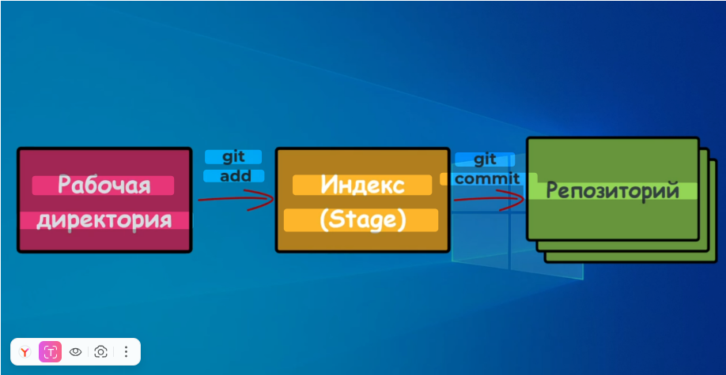

Состояния файлов в Git
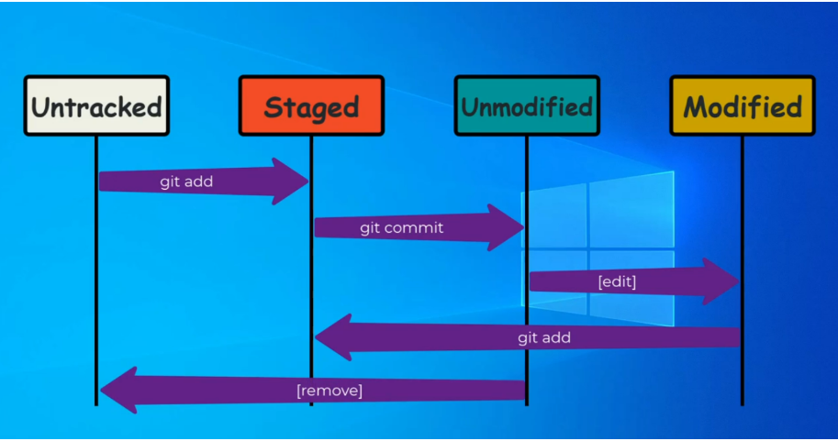

Untracked — файл не отслеживается Git.

Staged — файл добавлен в индекс и готов к коммиту.

Modified — файл изменён, но изменения не добавлены в индекс.

Unmodified — файл не изменён с момента последнего коммита.

Новые команды
# отменить все изменения после последнего коммита
# (подробнее будет рассмотрена далее в курсе)
git reset --hard

Полезные ссылки:
Статья "Внутреннее устройство Git": https://smartiqa.ru/courses/git/lesson-2
Статья "Индекс в Git": https://ru.hexlet.io/courses/intro_to_git/lessons/index/theory_unit
Состояния файлов в Git: www.geeksforgeeks.org/states-of-a-file-in-git-working-directory/

Конспект урока 2.6 Подробнее о коммитах
Новые команды
# "ленивый коммит" (без команды 'git add')
git commit -a

# добавить изменения в индексе в предыдущий коммит
git commit --amend

# показать детальную информацию о последнем коммите
git show

# показать детальную информацию об указанном коммите
git show <commit_id>

# вывести только имена файлов, участвовавших в коммите
git show --name-only <commit_id>

Полезные ссылки
Статья на тему: https://uleming.github.io/gitbook/3_Обычный_рабочий_процесс.html
Статья 2: https://struchkov.dev/blog/ru/git-how-to-commit/
Конспект урока 2.7 Откат изменений
Команда git reset перемещает указатель текущей ветки (HEAD) на указанный коммит, позволяя отменить изменения или изменить историю.

Команды
# сбросить весь индекс\stage (сохраняя изменения в папке)
git reset

# убрать файл из индекса
git reset <file_name>

# вернуть к состоянию последнего коммита (если поломали код, например)
git reset --hard

# отменить последний коммит (сохраняя сами изменения)
git reset HEAD~1
git reset HEAD^

# эквиваленты
# отменить последний коммит
git reset HEAD~1
git reset HEAD^

# отменить последние 2 коммита
git reset HEAD~2
git reset HEAD^^

# отменить последние 3 коммита
git reset HEAD~3
git reset HEAD^^^

# отменить последние 2 коммита (удаляя изменения)
git reset HEAD~2 --hard

# вывести предыдущее значение HEAD
cat .git/ORIG_HEAD

# вернуться к коммиту, на который указывает ORIG_HEAD
git reset ORIG_HEAD --hard

# вернуться к состоянию после указанного коммита
git reset --hard <commit_id>
Флаги команды reset
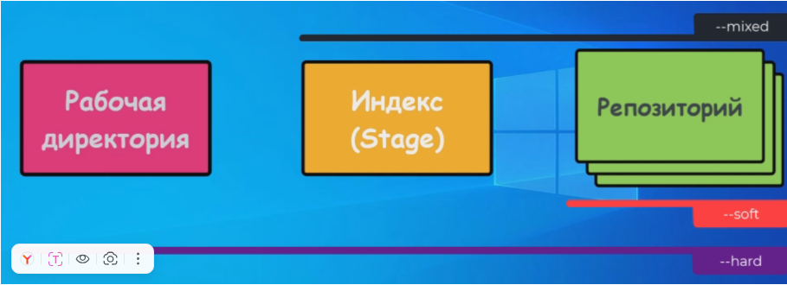
Полезные ссылки
Документация по команде git reset: https://git-scm.com/docs/git-reset
Статья "Раскрытие тайн Git reset": https://git-scm.com/book/ru/v2/Инструменты-Git-Раскрытие-тайн-reset
Конспект урока
Команда git revert создает новый коммит, который отменяет изменения, внесенные указанным коммитом, не удаляя его из истории.

Команды
# история коммитов в кратком виде
git log --oneline

# краткая справка по команде revert
git revert

# подробная справка по команде revert
git revert --help

# детали последнего коммита
git show

# откатить последний коммит (создавая новый `обратный коммит`)
git revert HEAD

# вывод содержимого файла styles.css на экран
cat styles.css

# откатить последний коммит без ввода сообщения для коммита
git revert HEAD --no-edit

# откатить коммит по его идентификатору (хэш-коду)
git revert 8ab14c

# откатить третий коммит с конца
git revert HEAD~3

# отменить незавершенный откат коммита
git revert --abort

# откатить серию коммитов
git revert 9e59768..4b2413e

# откатить коммит без создания нового коммита (изменения попадают в индекс)
git revert 9e59768 --no-commit

Полезные ссылки
Документация по команде git revert: https://git-scm.com/docs/git-revert
Конспект урока 2.8 Удаление файлов
Команда git rm удаляет файлы из рабочего каталога и одновременно из индекса Git, подготавливая это изменение для следующего коммита.

Новые команды
# вызов справки
git rm --help

# удаление файла из каталога (команда терминала)
rm page2.html

# удаление файла из Git-репозитория
git rm page2.html

# форсированное удаление файла (если есть изменения в индексе)
git rm page2.html -f
git rm page2.html --force

# удаление каталога
git rm my_folder -r
git rm my_folder --recursive
Ключ в команде git clean, который выполняет холостой прогон (dry run), — это -n (или --dry-run).

Пример использования:
bash

git clean -n

Полезные ссылки
Документация по команде git rm: https://git-scm.com/docs/git-rm
Статья на тему: https://smartiqa.ru/courses/git/lesson-4

Конспект урока 2.9 Переименование/перемещение файлов
Команда git mv перемещает или переименовывает файлы в рабочем каталоге и одновременно обновляет индекс Git, подготавливая это изменение для следующего коммита.

Новые команды
# переименование файла в терминале
mv page1.html index.html

# набор команд для корректного переименования в Git
mv page1.html index.html
git add index.html
git rm page1.html

# переименование/перемещение файла в Git одной командой
git mv page1.html index.html

# вызов справки
git mv --help

# создаем папку styles
mkdir styles

# перемещаем файл с CSS-стилями в новую папку
git mv styles.css styles

# делаем коммит
git commit -m "create folder for css styles"

# переименование папки в Git
git mv styles css

# создаем папку web_pages
mkdir web_pages

# перемещение набора файлов
git mv *.html web_pages

Полезные ссылки
Документация по команде git mv: https://git-scm.com/docs/git-mv
Статья на тему: https://githowto.com/ru/moving_files

Конспект урока 2.10 Просмотр изменений
Команда git diff показывает различия между коммитами, ветками, рабочим каталогом и индексом.
Команда git difftool запускает внешнюю утилиту для визуального сравнения различий между коммитами, ветками или файлами.

Новые команды
# вызов локальной справки по команде git diff
git diff --help

# вывод изменений после последнего коммита (не добавленных в индекс)
git diff

# вывод изменений после последнего коммита (включая добавленные в индекс)
git diff HEAD

# вывод изменений, добавленных в индекс
git diff --staged
git diff --cached

# форматирование изменений по словам (а не по строкам)
git diff --word-diff

# исключение пустых строк из вывода
git diff -w

# вывод изменений после HEAD~1 (и до HEAD)
git diff HEAD~1

# указание хэша коммита для вывода изменений после него
git diff 8a8b14c

# вывод разницы между двумя указанными коммитами
git diff 8a8b14c b0272be

# вывод изменений в конкретном файле после указанного коммита
git diff HEAD~1 web_pages/index.html

# сравнение двух произвольных файлов (даже вне git-репозитория)
git diff index.html page2.html

# вызов локальной справки по команде git difftool
git difftool --help

# указание хэша коммита для вывода изменений после него с помощью утилиты difftool
git difftool 8a8b14c

Полезные ссылки
Документация по команде git diff: https://git-scm.com/docs/git-diff
Документация по команде git difftool: https://git-scm.com/docs/git-difftool
Статья на тему: https://habr.com/ru/companies/skillfactory/articles/544864/
Статья на английском языке о настройке difftool: https://graphite.dev/guides/git-difftool
2.11 История коммитов
Конспект урока 2.11 История коммитов
Команда git log показывает историю коммитов в текущей ветке.
Команда git shortlog группирует коммиты по авторам и показывает сокращенную историю изменений.
Новые команды
# базовое использование команды просмотра логов
git log

# просмотр логов в кратком формате
git log –oneline

# вызов справки по команде
git log --help

# вывод статистики по коммитам
git log --stat

# просмотр патчей (деталей каждого изменения) по коммитам
git log -p

# ограничение количества комитов в выводе
git log -4

# опции можно сочетать в одной команде
git log –-stat -p
git log -4 --stat -p

# отображение веток в истории коммитов
git log --graph

# клонирование нового репозитория в отдельной папке
cd ..
git clone https://github.com/githubtraining/hellogitworld
cd hellogitworld
ls –a

# использование изученных команд в новом репозитории
git status
git log
git log --oneline
git log --oneline README.txt
git log --stat
git log --graph

# фильтр коммитов по автору
git log --author="Jordan McCullough" –-oneline

# форматирование: дата, автор, время, сообщение
git log -5 --pretty=format:"%h - %an - %as - %s"
git log -5 --pretty=format:"%h - %an - %as %n >> %s"

# читабельное предложение с помощью форматирования
git log --pretty=format:"This guy:%cn committed with hash '%h' on %cd"

# компактный отчёт о коммитах в репозитории группирует коммиты по авторам и выводит список их имён вместе с количеством сделанных ими коммитов и краткими описаниями этих коммитов
git shortlog

# показывает электронную почту автора рядом с его именем
git shortlog -e

# сортирует вывод по количеству коммитов, от большего к меньшему
git shortlog -n

# выводит только статистику (количество коммитов) без списка сообщений коммитов
git shortlog -s

# фильтрация коммитов по датам "до" и "после"
git shortlog --since="2012-01-01" --until="2012-12-31"

Полезные опции для git log --pretty=format
Опция Описания вывода
%H Хеш коммита

%h Сокращённый хеш коммита

%T Хеш дерева

%t Сокращённый хеш дерева

%P Хеш родителей

%p Сокращённый хеш родителей

%an Имя автора

%ae Электронная почта автора

%ad Дата автора (формат даты можно задать опцией --date=option)

%ar Относительная дата автора

%cn Имя коммитера

%ce Электронная почта коммитера

%cd Дата коммитера

%cr Относительная дата коммитера

%s Содержание

Полезные ссылки
Статья "Просмотр истории": https://uleming.github.io/gitbook/3_Просмотр_истории_-_git_log.html
Статья "Сравнение команд": https://git-scm.com/book/ru/v2/Приложение-C:-Команды-Git-Осмотр-и-сравнение
Документация по команде git log: https://git-scm.com/docs/git-log
Документация по команде git shortlog: https://git-scm.com/docs/git-shortlog

Конспект урока 2.12 Машина времени (изменение истории)
Команда git reflog показывает журнал всех перемещений указателя HEAD и ссылок в репозитории, позволяя восстановить потерянные коммиты.

Команда git gc выполняет сборку мусора в репозитории: удаляет неиспользуемые объекты и оптимизирует хранилище.

Новые команды
# вывод reference log
# отображает только локальную историю
git reflog

# перемещение в другой репозиторий и вывод аналогичной информации о нем
cd ../hellogitworld
pwd
git reflog

# Сценарий использования: Восстановление удаленного коммита
#
git reflog
git log --oneline
git reset --hard HEAD~1
git log --oneline
git reflog
git reset --hard 10f7044
git log –oneline

# Сценарий использования: Удаление старых записей
#
git reflog
git reflog expire --expire=7.days --all --verbose
git reflog

git reflog expire --expire=1.minutes --all –-verbose
git reflog

# запуск сборщика мусора Git
git gc

Сравнительная таблица:
Характеристика git log git reflog
Что показывает Коммиты Перемещения HEAD
Объем данных Только достижимые коммиты Все операции
Время хранения Бессрочно 90 дней (по умолчанию)
Для чего использовать Анализ истории Восстановление данных
Порядок вывода От новых к старым От новых к старым
Показывает мержи Да Да
Показывает reset Нет Да

Полезные ссылки
Документация по команде git reflog: https://git-scm.com/docs/git-reflog
Документация по команде git gc: https://git-scm.com/docs/git-gc

Конспект урока 3.1 Создание удаленного репозитория

Выкладываем репозиторий на GitHub
Чтобы выложить свой локальный Git-репозиторий на GitHub, выполните следующие шаги:

1. Создайте аккаунт на GitHub, если у Вас его ещё нет.

2. Создайте новый репозиторий на GitHub:
Перейдите на сайт GitHub и войдите в свой аккаунт.
Нажмите кнопку «New» или «Создать новый репозиторий» (в зависимости от интерфейса).
Заполните необходимую информацию о репозитории, такую как название, описание и выбор между публичным и приватным.
Не забудьте отметить галочкой пункт «Initialize this repository with a README», если вы хотите создать репозиторий с начальным файлом README.
3. Получите URL вашего удалённого репозитория на GitHub. После создания репозитория GitHub предоставит вам URL-адрес вашего нового удалённого репозитория.

4. Свяжите ваш локальный репозиторий с удалённым на GitHub:

Откройте терминал или командную строку и перейдите в каталог вашего локального репозитория.
Выполните команду git remote add origin https://github.com/pgdrozdov/first_project.git заменив шаблон URL-адреса на фактический URL своего удалённого репозитория.
5. Отправьте изменения из локального репозитория в удалённый на GitHub:

Убедитесь, что все ваши изменения зафиксированы в локальном репозитории с помощью команд git add . и git commit
Отправьте изменения в удалённый репозиторий с помощью команды
git push -u origin master, если Ваша основная ветка называется master.
6. Проверьте, что изменения были успешно отправлены на GitHub:

Перейдите на страницу своего репозитория на GitHub и убедитесь, что файлы и изменения там появились.
Готово! Теперь Ваш локальный Git-репозиторий связан с удалённым репозиторием на GitHub, и Вы можете продолжать работать над проектом, отправляя изменения на GitHub по мере необходимости.

Новый алгоритм работы
# добавляем новые изменения в файловой системе локального репозитория
touch somefile.txt

# добавляем изменения в индекс
git add .

# делаем новый коммит
git commit

# проверяем, что коммит появился
git status

# отправляем наш коммит на удаленный репозиторий
git push

Полезные ссылки
Статья "Зачем АйТишнику GitHub": https://dzen.ru/a/ZE6VoK6I1C4gfwPh
Статья о GitHub: https://eurobyte.ru/articles/chto-takoe-github/
Созданный репозиторий на GitHub: git clone https://github.com/pragmatic-programmer-education/first_project.git

